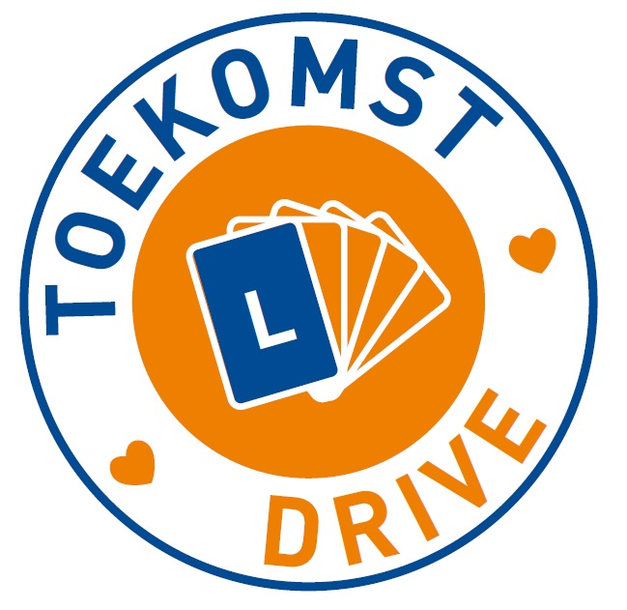

TOEKOMSTDRIVE
District Gooi- en Ommeland
Zaterdag 2 mei 2026 | Aanvang 13.30 uur
Denksportcentrum Amersfoort
Nijverheidsweg 76c, Amersfoort
Vorig jaar 150 enthousiaste deelnemers!
____________________________________________________________
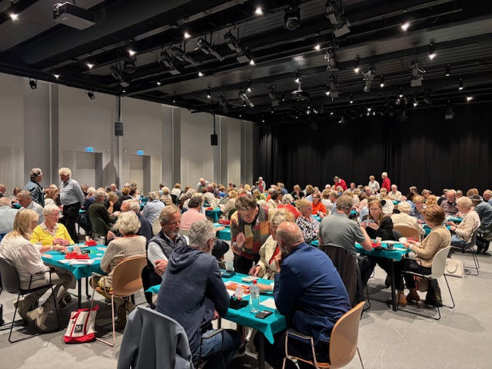
Voor wie?
Een gezellige bridgedrive speciaal voor beginners.
Er wordt gespeeld in twee groepen:
• Start met Bridge 1
• Start met Bridge 2 (of gelijkwaardig niveau)
Aanmelden kan met je hele groep, met je partner of individueel. Docenten zijn van harte welkom.

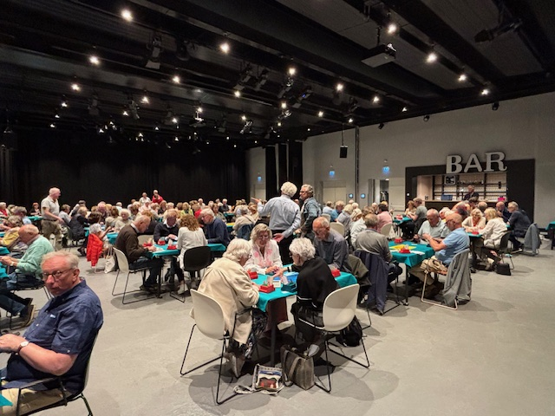
Wat kun je verwachten?
• 18 spellen
• Uitslag na afloop
• Boekje met spellen en toelichting
• Gezellige, leerzame en ontspannen middag
Kosten
Deelname is gratis.

Aanmelden & Informatie
Aanmelden via: toekomstdrive@districtgo.club
Informatie:
Nel van Norden – 06-407 959 29
Meer informatie: Nederlandse Bridge Bond (Agenda → Toekomstdrive)

